Тема занятия | «Путешествие в царство животных»
Цель занятия | Развитие любознательности и познавательного интереса, интеллектуальной активности, связной речи дошкольников в процессе обобщения и закрепления знаний о домашних и диких животных, их детенышах.
Задачи: | - Закреплять в речи обобщающее понятие: «дикие животные», «домашние животные», закреплять знания детей называть детенышей животных. Формировать умение разделять предметы по группам в соответствии с указанным признаком:  - Совершенствовать диалогическую речь через ответы на вопросы, описывать предмет. Упражнять в словообразовании существительных во множественном числе. Формировать умение отгадывать загадки с опорой на признаки внешнего вида и особенности поведения. Способствовать развитию слухового внимания. Совершенствовать правильное произнесение слов.  - Формировать интерес к окружающему миру. Воспитывать любознательность, бережное отношение к животным. Формировать умение договариваться, выслушивать своих собеседников.  - Способствовать формированию творческого мышления,  закреплять умение координировать действия с музыкальным сопровождением.
Ожидаемые результаты | Знают диких и домашних животных, называют их детенышей. Умеют различать дом. животных от диких по среде обитания, характерным признакам, внешнему виду и особенностям поведения. Умеют составлять рассказ о животных по план-схеме. Умеют слышать педагога и своих товарищей.
Языковые цели | Волк – қасқыр, лиса – түлкі, корова-сиыр, қоян – заяц, мысық – кошка, ит - собака
Привитие тей ценностей | Воспитывать сплочённость, дружеские взаимоотношения и умение взаимодействовать со сверстниками. Стремиться к достижению успеха, в каждой ситуации уметь оценивать свои интеллектуальные возможности.
Ход занятия
Запланированные этапы занятия | Виды запланированных упражнений на занятии | Ресурсы
Мотивационный этап | Круг приветствия:  Мы живем на планете Земля – очень щедрой и богатой животными и растениями. Природа нашей планеты создала все условия, чтобы мы жили и наслаждались красотой вокруг нас.  Давайте возьмемся за руки и поприветствуем друг друга и окружающий нас мир.  Спасибо скажем мы не раз  Всему живому вокруг нас!  Как хорошо на свете жить,  Как хорошо уметь дружить!  Сюрпризный момент – Ребята, сегодня я получила необычное письмо. Оно не написано кем-то, а записаны чьи-то звуки. Поможете мне?  Звучит музыка (голоса разных животных)  - Как вы думаете от кого это письмо? (от животных)  - Правильно, это голоса животных. Они приглашают нас отправиться в путешествие в удивительный мир животных.  - Согласны? Тогда в путь… Давайте построимся в паровозик и отправимся в путь! (песенка веселого поезда) | Аудиозапись – голоса разных животных  Аудиозапись – песенка поезда
Операционный этап | Станция №1 «Загадки»  - Ребята, на этой станции зверята приготовили для нас загадки. Давайте попробуем их отгадать.  Дети отгадывают загадки.  Резюме: Про каких животных были загадки? Чем дикие животные отличаются от домашних?  - Рассказывают об особенностях диких животных;  - Рассказывают об особенностях домашних животных.  Станция №2 «Путаница».  Зверята хотят нас запутать, поэтому слушайте внимательно. Я буду задавать вопросы. Если я буду говорить правильно, то вы отвечаете «Да», а если я ошибусь, вы скажите «Нет».  - У козы – козленок?  - У кошки – котенок?  - У коровы – коровенок? …..А кто?  - У собаки – собачонок? …..А кто?  - У лошади – лошаденок? …..А кто?  - У свиньи – ягненок? …..А кто?  - У лисы – лисенок?  - У белки – зайчонок?....... А кто?  - Ребята, вы такие молодцы, вас трудно запутать!  Станция №3 «Найди дом».  Перед вами расположены картинки – что мы видим? (Дом и Лес). Вам нужно расположить животных по местам их обитания. Домашних животных рядом с домиком, а диких рядом с деревьями. (Групповая работа у доски)  Давайте посчитаем, каких животных больше – диких или домашних?  - Молодцы, справились.  Станция №4 «Звериная зарядка».  Наши веселые друзья предлагают нам вместе с ними немного размяться – выполняем движения за ними.  Станция №5 «Один, много»  - Посмотрите на экран, перед вами картинки с животными. Что вы видите на картинке слева?  Что вы видите на картинке справа?  Мы сейчас с вами поиграем в игру «Один, много». Встанем в круг – я кидаю мяч и называю одно животное. Вы должны вернуть мне мяч изменив мое слово, так чтобы этих животных стало много, например: собака – собаки.  Станция №6 – «Зверопазлы»  В паре собрать пазл с изображением животного – кто быстрее.  Наше путешествие подходит к концу, мы приближаемся к последней станции №7 «Рассказ о животном».  Работа по план-схеме: (расшифровка знаков)    кто это?    домашнее или дикое    как выглядит (назови части тела)    как животное подает голос  чем питается (травоядное или хищное)  какая польза от этого животного    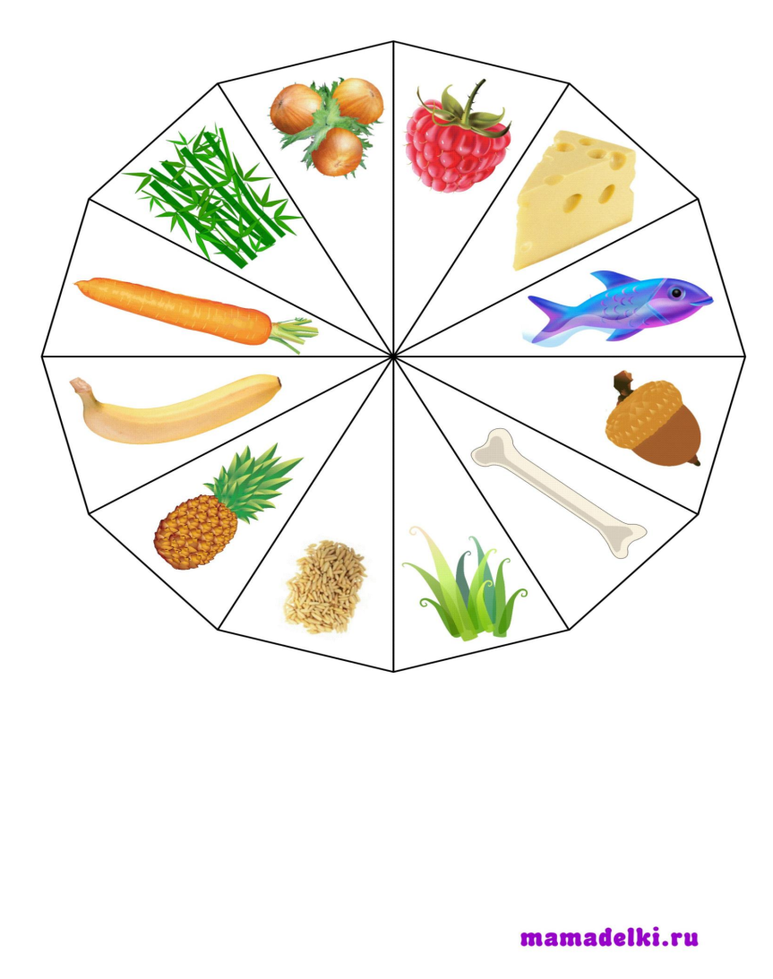  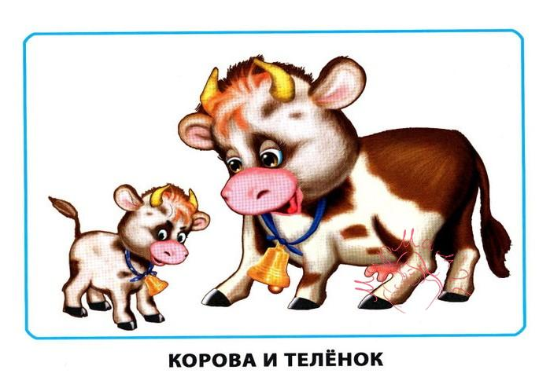  как называется взрослое животное и его  детеныш   скажи: один, много  А какое это животное, вы должны угадать.  Загадка:  Не спеша шагает с речки,  В шубе ей тепло как в печке.  Подойдет она к избе,  И зовет меня: Бее, Бее! (овца).  Рассказ об овечке по схеме.  Молодцы, ребята, вот сколько всего мы смогли рассказать об этом животном. | Презентация загадок, интерактивная доска  Ответы детей на поставленные вопросы  Вопрос - ответ  Фотографии - лес и дом, магнитная доска, картинки диких и домашних животных  Название, счёт, сравнение на рус.яз. и каз.яз  Интерактивная доска  Физминутка: снятие мышечного напряжения  https://yandex.kz/video/preview/11758502901274438921  Интерактивная доска, картинки животных, мяч  Пазлы с изображением животных  Индивидуальные карточки  со схемой ответа на вопрос (индивидуально)  Интерактивная доска,  Слайд с загадкой  Мягкая игрушка овечка
Рефлексивный этап | Наше путешествие по стране Животных подошло к концу. Вы все молодцы, справились со всеми заданиями, которые нам предлагали наши друзья.  Вам понравилось путешествие?  Что больше всего понравилось?  Какое задание было трудным?  Кому было на занятии легко и интересно - возьмите солнышко.  Кому было трудно - возьмите облачко.  А у меня для вас сюрприз. Я дарю вам вот эти гипсовые фигурки диких и домашних животных, которые вам нужно будет раскрасить дома по своему желанию, чтобы они напоминали вам наше путешествие. Раздаются подарки.  НАШЕ ПУТЕШЕСТВИЕ ЗАКОНЧИЛОСЬ, ВСЕМ СПАСИБО! | Плоские фигуры солнышка и облачка  Подарки - фигурки домашних и диких животных.

